ورقة عمل في مادة(الرياضيات) ( العدد ألف ) الصف : الثالث ( )

*** أكمل العد بالقفز 1000 كل مرة :

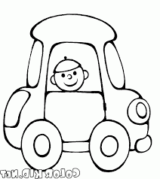
1000
2000

6000

6000

*** مثّل على خط الأعداد ما يلي :
1000

( 3000 8000 5000 7000 )

1000

*** اكتب الأعداد الآتية بالطريقة التحليلية :

أحبكم صغاري

6000 = + + +

2000 = + + +

*** اكتب ثلاثة من مكونات العدد 1000 :

ورقة عمل في مادة(الرياضيات) ( الأعداد ضمن 9999 ( الصف : الثالث ( )

¤¤¤ تدرب بمساعدة والديك على قراءة الأعداد الآتية :
4259
5269
5222
2973
7580
1796
8070
1590
2934
3009
6931
7900
2018
4205
1994

¤¤¤ اكتب الأعداد الآتية بالأرقام :
ثمانية آلاف وستمئة واثناعشر = خمسة آلاف ومئتان =
ألفان وتسعمئة وسبعون = أربعة آلاف وتسعمئة =
ستة آلاف وثلاثمئة وخمسة =

¤¤¤ اكتب الأعداد الآتية بالطريقة التحليلية :
6249 = + + +

1058 = + + +

7009= + + +

3701 = + + +

رائع أنت يا صغيري

ورقة عمل في مادة(الرياضيات ) ( العد القفزي) الصف : الثالث ( )
ــــــــــــــــــــــــــــــــــــــــــــــــــــــــــــــــــــــــــــــــــــــــــــــــــــــــــــــــــــــــــــــــــــــــــــــــــــــــــــــــــــ
كيفية تمييز العد القفزي التصاعدي من العد القفزي التنازلي (العكسي)
**العد القفزي التصاعدي :
- نقارن بين أول عددين من النمط (3900 و 3905) نجد أن العدد الأول أصغر من الثاني إذن العد تصاعدي ( + )
- لمعرفة مقدار القفزة نطرح ( العدد الكبير – العدد الصغير)
( 3905 – 3900= 5 )
إذن مقدار القفزة 5 وقاعدة النمط (+5) فنكمل النمط بإضافة(5) كل مرة ـــــــــــــــــــــــــــــــــــــــــــــــــ
**العد القفزي التنازلي:
- نقارن بين أول عددين من النمط (6790 و 6690) نجد أن العدد الأول أكبر من الثاني إذن العد تنازلي (ــ)
- لمعرفة مقدار القفزة نطرح ( العدد الكبير – العدد الصغير)
( 6790 – 6690= 100 )
إذن مقدار القفزة 100 وقاعدة النمط (ــ 100) فنكمل النمط بطرح (100)
** إذا عجز الطالب عن إكمال العد ذهنيًّا يمكنه الإستعانة بورقة خارجية وإجراء عملية الجمع أو الطرح كل مرة حتى يتقن العملية ويصبح قادرًا على إكمال النمط ذهنيًّا
 |  |  |  |  |  | قاعدة النمط
3900 | 3905 |  |  | 3920
2650 | 2653 |  | 2659
7780 | 7770 |  |  |  | 7730
6790 | 6690
أحبكم.....أحبكم .....أحبكم صغاري .......

ورقة عمل في مادة(الرياضيات) ( مقارنة الأعداد ) الصف : الثالث ( )

*** قارن بين الأعداد التالية باستخدام الرمز > أو < أو =
5324 |  | 6125 |  | 2600 |  | 6200 |  | 9052 |  | 8936

4732 |  | 4732 |  | 6999 |  | 7099 |  | 3175 |  | 1336

8512 |  | 7943 |  | 4622 |  | 6422 |  | 5219 |  | 5219

***احصر العدد المناسب حتى تصبح العبارة صحيحة ثم أكتبه في المستطيل :
3512 | > |  |  | 5334 | 4059 | 2925

8491 | < |  |  | 7916 | 9187 | 8741

6077 | < |  |  | 5896 | 4928 | 7130

7309 | > |  |  | 6928 | 8099 | 9121

4521 | = |  |  | 4521 | 4539 | 5300

*** اكتب عددًا في الفراغ لتصبح المقارنة صحيحة :
6795 > ............ | 2587 = ............. | 5975 > ...........
951 < ........ | 6626 < ............ | 7764 = ...........
......... < 2597 | ........... > 6452 | ........ = 2016
بوركتم صغاري

ورقة عمل في مادة(الرياضيات) (ترتيب الأعداد ) الصف : الثالث ( )


***رتّب الأعداد الآتية تصاعديًّا:
6200 | 269 | 9745 | 8730

4325 | 4971 | 4975 | 4514

*** رتّب الأعداد الآتية تنازليًّا:
2584 | 3698 | 357 | 7758

2145 | 2589 | 2941 | 2364

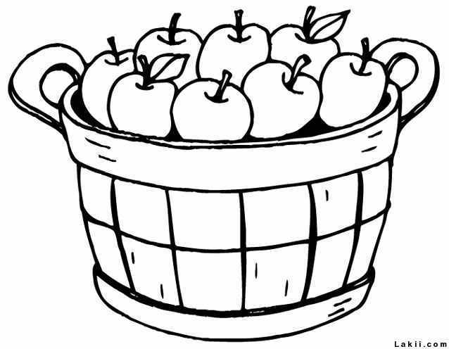
*** في مزرعة جدّي 1587 شجرة تفاح ، و 4608 شجرة برتقال ،
و269 شجرة تين ، و4569 شجرة ليمون ، هل يمكنك مساعدة جدي
في ترتيب عدد الأشجار تصاعديًّا ؟؟

أشكركم فقد كنتم رائعين .....

ورقة عمل في مادة(الرياضيات) (تدوير الأعداد لأقرب 10) الصف : الثالث ( )

معلومة هامة يجب حفظها وعدم نسيانها عند تقريب الأعداد وهي أنّ هناك أعدادًا كريمة وأعدادًا بخيلة .
1- الأعداد البخيلة : هي الأعداد التي لا تقبل أن تعطي جارتها أي شيء. وهي : ( 1 , 2, 3, 4 ).
2- الاعداد الكريمة هي التي تعطي جارتها واحد . وهي : ( 5 , 6 , 7 , 8 , 9 )

أولًا : التقريب لأقرب عشرة ( 10)
1- نضع صفراً مكان الآحاد .
2- ننظر الى منزلة الآحاد اذا كان الآحاد عددا بخيلًا تبقى العشرات كما هي دون : تغيير . مثل : 2593= 2590
3- إذا كان الآحاد عدداً كريمًا نضيف ( 1) الى منزلة العشرات مثل :
8765 = 8770
4- نكتب منزلة المئات والألوف كما هي دون تغيير الا اذا كان هناك جمع
بالحمل على منزلة المئات مثل : 5795 = 5800

&& دوّر الأعداد الآتية لأقرب عشرة :

فكر جيدًا


52 = 85 =
789 = 231 =
6714 = 8957 =

ورقة عمل في مادة(الرياضيات) (تدوير الأعداد لأقرب 100) الصف : الثالث ( )

ثانيا : التقريب لأقرب مئة (100) :
1- نضع أصفاراً مكان منزلتي الآحاد والعشرات .
2- ننتقل إلى منزلة العشرات إذا كانت من الأعداد البخيلة نكتب المئات كما هي دون تغيير مثل : 3516 = 3500
3- اذا كانت منزلة العشرات من الأعداد الكريمة نضيف واحد للمئات مثل : 4689 = 4700
نكتب منزلة الالوف كما هي دون تغيير الا اذا كان هناك جمع بالحمل ، مثل : 4257 = 4260 ( دون حمل) 4996 = 5000

&& دوّر الأعداد الآتية لأقرب مئة :

216 = 369 =
5681 = 9876 =
أستطيع الحل بمهارة

2058 = 5992 =
4322 = 1348 =
5839 = 9428 =
لكم خالص حبي ....

ورقة عمل في مادة(الرياضيات) (تدوير الأعداد لأقرب 1000) الصف : الثالث ( )


ثالثاً : التقريب لأقرب الف ( 1000 ) :
1- نضع 3 أصفار مكان الآحاد والعشرات والمئات .
2- ننتقل إلى منزلة المئات إذا كانت من الأعداد البخيلة نكتب الألوف كما هي دون زيادة ، مثل : 3456 = 3000
3- إذا كانت المئات من الأعداد الكريمة نضيف واحد إلى منزلة الألوف , مثل : 5634 = 6000


&& : دوّر الأعداد الآتية لأقرب ألف:
إن لم أستطع الحل ...
لن أستسلم وسأحاول حتى أنجح
879 = 521 =
7246 = 5962 =
3532 = 1806 =
9180 = 4689 =
3615 = 7239 =

بوركتم أحبتي

ورقة عمل في مادة(الرياضيات) (تقريب الأعداد وتدويرها ) الصف : الثالث ( )




الآن يا أصدقائي تعالوا نتسابق في تقريب الأعداد التالية لأقرب عشرة وأقرب مئة ثم لأقرب الف :

العدد | لأقرب عشرة | لأقرب مئة | لأقرب الف
1345
952
7586
9321
4124
3749

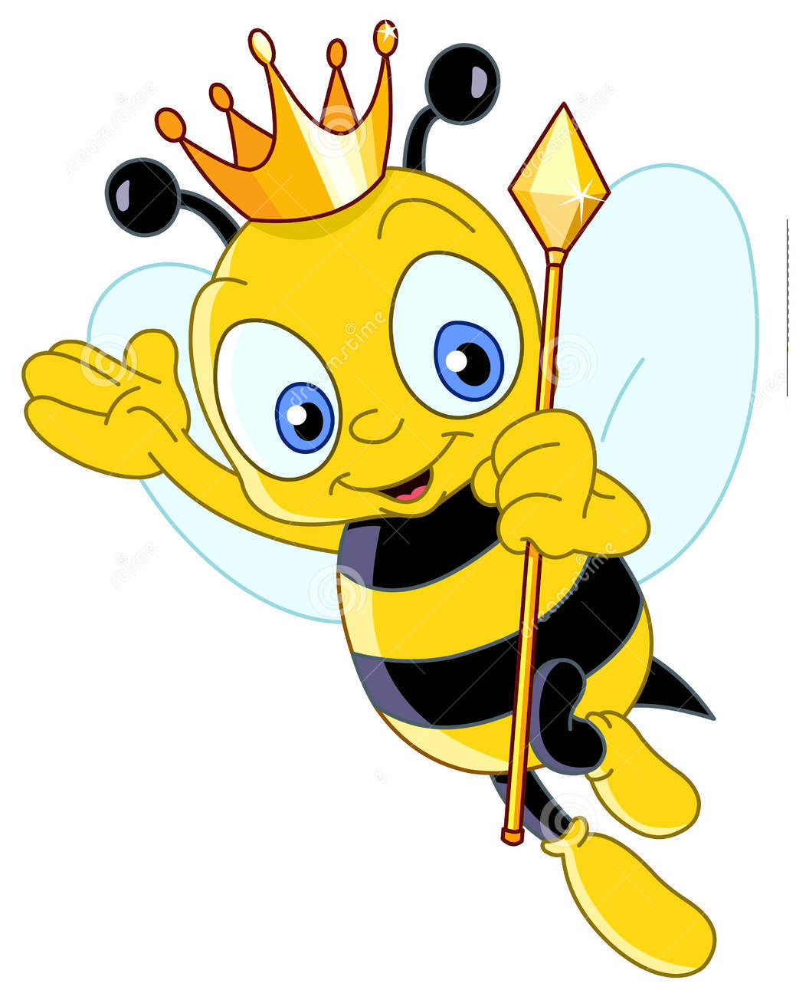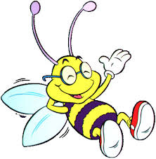

أحبكم جميعا ً ...

